МИНОБРНАУКИ РОССИИ

**ФЕДЕРАЛЬНОЕ ГОСУДАРСТВЕННОЕ БЮДЖЕТНОЕ ОБРАЗОВАТЕЛЬНОЕ УЧРЕЖДЕНИЕ ВЫСШЕГО ОБРАЗОВАНИЯ**

**«ВОРОНЕЖСКИЙ ГОСУДАРСТВЕННЫЙ УНИВЕРСИТЕТ»**

(ФГБОУ ВО «ВГУ»)

Факультет *Компьютерных наук*

Кафедра *программирования и информационных технологий*

*Агрегатор аниме “Shiki-Adapter”*

*Курсовой проект*

09.03.04 Программная инженерия

Преподаватель _____________ В.С. Тарасов __.__.20__

Обучающийся ______________ В.А. Бойченко, 3 курс

Обучающийся ______________ Д.С. Арапов, 3 курс

Обучающийся ______________ Б.Ю. Есин, 3 курс

Воронеж 2022

**Содержание**

Введение 4

1 Постановка задачи 5

2 Глоссарий 6

3 Анализ предметной области 8

3.1 Анализ существующих решений 8

3.2 Анализ целевой аудитории 9

3.3 Пользователи системы 10

4 Анализ задачи 11

4.1 Варианты использования системы 11

4.2 Общая структура системы 12

4.3 Взаимодействие компонентов системы 12

4.4 Варианты состояния системы 16

4.5 Развертывание системы 18

4.6 IDEF0 19

4.7 Диаграмма классов 19

4.8 ER-диаграмма 21

5 Анализ средств реализации 22

6 Воронки конверсии 23

# Введение

Приложение является агрегатором тематических видеоматериалов, а именно японской мультипликационной анимации, упрощает процесс поиска, отслеживания и просмотра выхода новых серий. Основная функциональность сайта должна включать в себя:

1. Возможность просмотра аниме из различных видеоисточников, используя одну страницу с информацией о произведении.
2. Возможность поиска аниме.
3. Возможность создания списков “Запланировано”, “Смотрю”, “Просмотрено”, “Брошено” для сортировки произведений
4. Возможность мониторинга новых серий в списке “Смотрю”, используя автоматически обновляемый список “Обновления”
5. Интеграцию с порталом “Shikimori”

Целью нашей командной работы является создание проекта, удовлетворяющего всем вышеперечисленным условиям и облегчающим просмотр азиатских мультипликационных произведений.

# Постановка задачи

Данный проект является полуавтоматичеким агрегатором для упрощения просмотра азиатской мультипликации.

Система автоматизирует процесс поиска видеоматериалов для различных произведений азиатской анимации, предоставляет возможность сортировать аниме по нескольким группам интереса, а также превносит возможность отслеживания обновлений по недавно вышедшим мультипликационным материалам.

Система предназначена для:

* упрощения процесса отслеживания новых серий;
* агрегации видеоматериалов для произведений в едином пространстве (странице с аниме);
* сортировки мультипликации по группам интереса;
* Упрощения доступа к видеоматериалам произведений, которые пользователь поместил в свою группу интересов на портале “Шикимори”

Для достижения данной цели были выделены следующие подзадачи:

1. Разработка дизайна веб-приложения.
2. Разработка Frontend части сервиса.
3. Разработка базы данных.
4. Разработка Backend части сервиса.
5. Создание связи между Frontend и Backend частями приложения.
6. Интеграция инструментов веб-аналитики (метрик)

# Глоссарий

* **Веб-сервис, интернет-сервис, веб-приложение, система –** идентифицируемая уникальным URL-адресом программная система со стандартизированными интерфейсами, а также HTML-документ сайта, отображаемый браузером пользователя;
* **Сервер, серверная часть** **–** компьютер, обслуживающий другие компьютеры (клиентов) и предоставляющий им свои ресурсы для выполнения определенных задач;
* **Клиент, клиентская сторона –** компьютер, использующий ресурсы сервера и предоставляющий пользователю возможность взаимодействия с системой;
* **Front-end** **–** клиентская сторона пользовательского интерфейса к программно-аппаратной части сервиса;
* **Back-end** **–** программно-аппаратная часть сервиса;
* **REST API** **–** это стиль архитектуры программного обеспечения для построения распределенных масштабируемых веб-сервисов;
* **GitHub –** крупнейший веб-сервис для хостинга IT-проектов и их совместной разработки;
* **Header –** визуальный элемент, расположенный в верхней части страницы;
* **Footer –** визуальный элемент, расположенный в нижней части страницы;
* **Гость** **–** неавторизованный на веб-сервисе человек, пользующийся ограниченным функционалом веб-сервиса;
* **Пользователь** **–** авторизованный на портале человек, пользующийся функционалом веб-сервиса;
* **Модератор** **–** Административное лицо сервиса, которое действует от лица представителя веб-ресурса и выполняет определенный ряд задач, направленных на поддержание работы сайта;
* **Контент –** наполнение сайта;
* **Аниме –** японская мультипликация;
* **Shikimori (Шикимори) –** одна из крупнейших онлайн энциклопедий аниме;
* **Фреймворк** – программная платформа, определяющая структуру программной системы; программное обеспечение, облегчающее разработку и объединение разных компонентов большого программного проекта.
* **Онгоинг** (от англ. on going) – сериал, серии которого выходят в данный момент
* **Манга** – японские комиксы
* **Ранобэ** – популярная японская литература различных жанров
* **Тайтл** – собственно азиатское мультипликационное произведение

# Анализ предметной области

## Анализ существующих решений

**Шикимори**

Является самой популярной русскоязычной энциклопедией аниме, манги, а также ранобэ. Ее преимуществами являются полнота наполнения произведениями азиатской культуры, широкие возможности поиска и сортировки по группам интереса. Однако сервис не предоставляет возможность просмотра аниме, реализует специфичную систему отслеживания онгоингов, а также довольно сильно перегружен информацией, которая не относится к тематике просмотра и агрегации аниме.

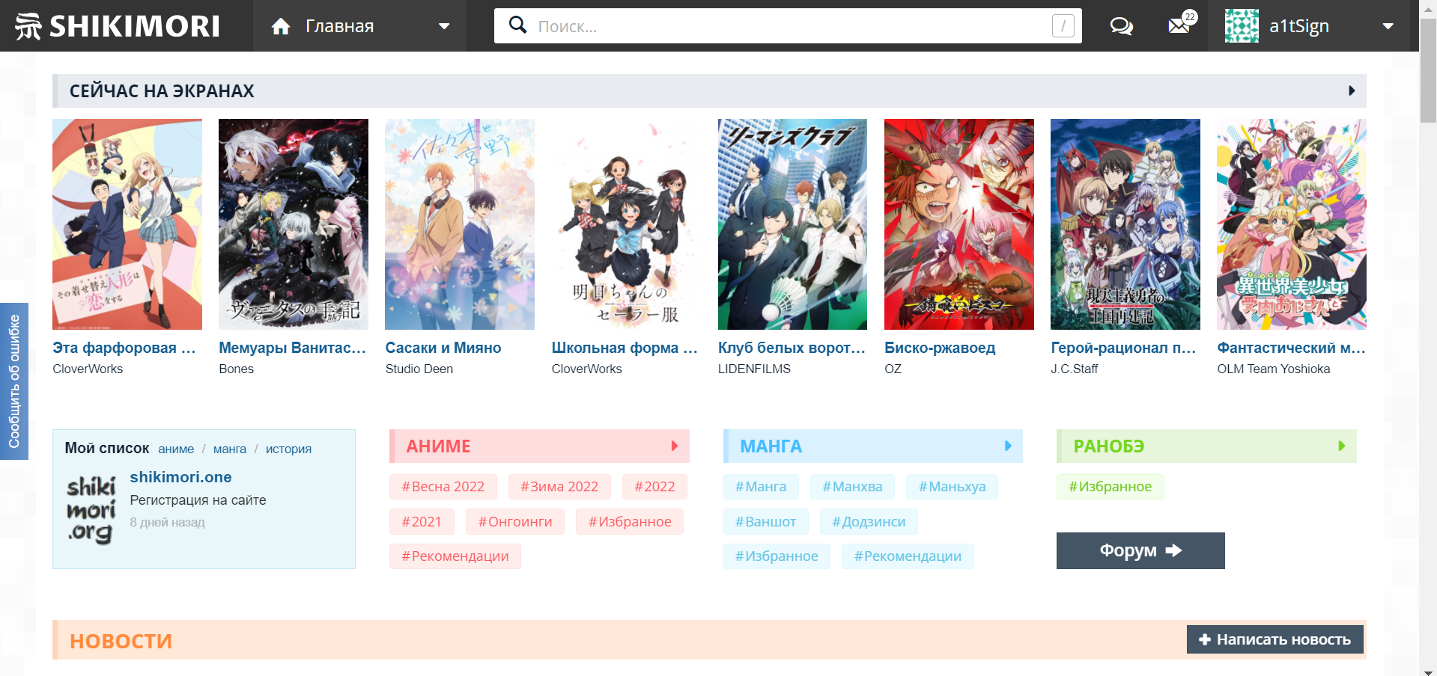

Рисунок 1 – Домашняя страница Шикимори

**MyAnimeList**

Одна из самых популярных англоязычных энциклопедий аниме и манги. К ее достоинствам можно донести полноту наполнения, интуитивный дизайн страниц с тайтлами, включающий в себя отзывы, информацию о персонажах и актерах озвучки. Однако присутствуют и существенные недостатки в виде недоступности в России, обилия рекламы и перегруженности контентом, который не относится к тематике просмотра и агрегации аниме.

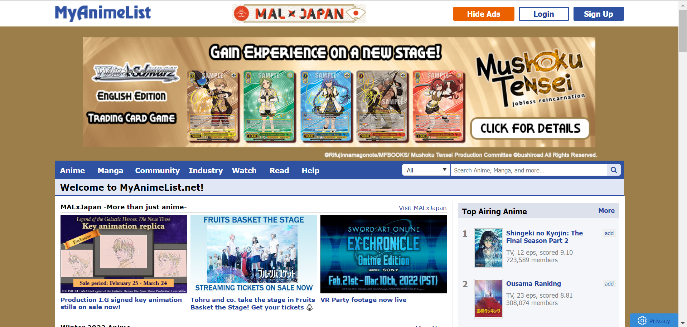

Рисунок 2 – Главная страница MyAnimeList

## Анализ целевой аудитории

Наше приложение позволяет пользователям просматривать аниме без необходимости поиска подходящего плеера на разных сайтах, делая доступным получение видеоматериалов из нескольких источников для повышения вариантивности. Возможность создания списков по группам интересов пользователя позволяет ему эффективно распоряжаться своим временем и планировать просмотр видеоматериалов.

Итого:

1. Просмотр аниме через сервис “Shiki-Adapter”, предназначен для пользователей, в основном входящих в группу молодежи.
2. Целевая аудитория: женщины и мужчины от 16 до 35 лет.
3. В ЦА входят все слои населения.
4. Семейное положение: замужем/не замужем.
5. Интересы: путешествия, работа, иностранная культура, мультипликация, отдых и другие.
6. Ядро ЦА — женщины и мужчины от 16 до 30 лет.

## Пользователи системы

Для взаимодействия с данной системой выделяют следующие виды пользователей:

* Гость;
* Пользователь;
* Модератор;
* Администратор.

Гость имеет возможность в процессе взаимодействия с данной системой:

* Искать и просматривать аниме;
* Производить авторизацию с помощью существующего аккаунта на Shikimori.

Пользователь имеет возможность в процессе взаимодействия с данной системой:

* Возможности неавторизованного пользователя;
* Добавлять соответствующие аниме в списки “Запланировано”, “Смотрю”, “Просмотрено”, “Брошено”;
* Узнавать о появлении новых серий избранных сериалов из списка “Смотрю” путем просмотра информации в автоматически генерируемом списке “Обновления”.

Модератор имеет возможность в процессе взаимодействия с данной системой:

* Возможности неавторизованного пользователя;
* Редактировать источники видеоматериалов.

Администратор имеет возможность в процессе взаимодействия с данной системой:

* Возможности неавторизованного пользователя;
* Создавать, редактировать и удалять аккаунты модераторов.

# Анализ задачи

## Варианты использования системы

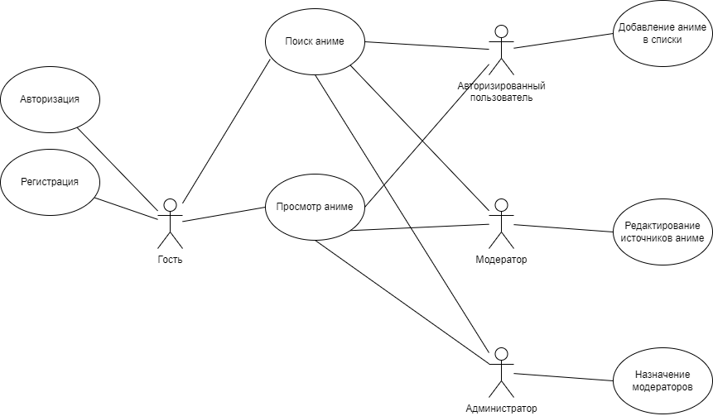

Рисунок 3 – Диаграмма прецедентов

Гость (неавторизированный пользователь) имеет следующие возможности:

* Авторизироваться в системе;
* Зарегистрироваться в системе;
* Найти аниме;
* Просмотреть аниме.

Авторизированный пользователь имеет следующие возможности:

* Добавление аниме в списки;
* Возможности незарегистрированного пользователя, кроме регистрации и авторизации.

Модератор имеет следующие возможности:

* Редактирование источников видеоматериалов;
* Возможности незарегистрированного пользователя, кроме регистрации и авторизации.

Администратор имеет следующие возможности:

* Возможности незарегистрированного пользователя, кроме регистрации и авторизации;
* Назначение модераторов.

Опишем конкретно два сценария использования приложения.

Первый сценарий – сценарий незарегистрированного пользователя. Пользователь попадает на сайт может просматривать и искать аниме, но для того, чтобы создавать собственный списки, ему нужно будет авторизоваться или зарегистрироваться в системе. Часть пользователей может никогда не проходить регистрацию или авторизацию, довольствуясь функционалом гостя.

Второй сценарий – сценарий зарегистрированного пользователя. Вдобавок ко всем действиям, описанным в предыдущем сценарии, пользователь получает возможность создавать собственные списки с аниме.

## Общая структура системы

Система является клиент-серверным приложением с панелью администрирования, вследствие чего его поддержка не требует специально обученного персонала. Состоит из трех элементов:

* Клиентская часть – графический интерфейс, отображаемый в браузере. Пользователь взаимодействует с приложением через этот самый браузер.
* Серверная часть приложения – представляет собой программу, обрабатывающую запросы пользователя (браузера). Браузер в свою очередь отображает полученную информацию от сервера в графическом интерфейсе.
* Система управления базой данных (СУБД) – программное обеспечение, занимающиеся управлением и хранением данных. Серверная часть приложения обращается к базе данных и получает оттуда нужную информацию, которую затем передает графическому интерфейсу.

## Взаимодействие компонентов системы

Варианты последовательностей, доступные только для гостя, отображены на рисунках 4 и 5.

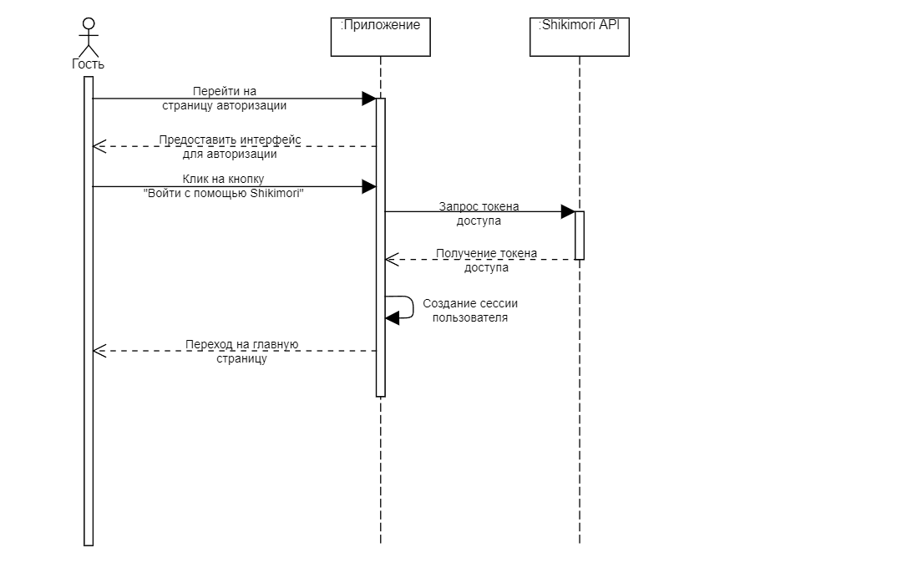

Рисунок 4 – Авторизация

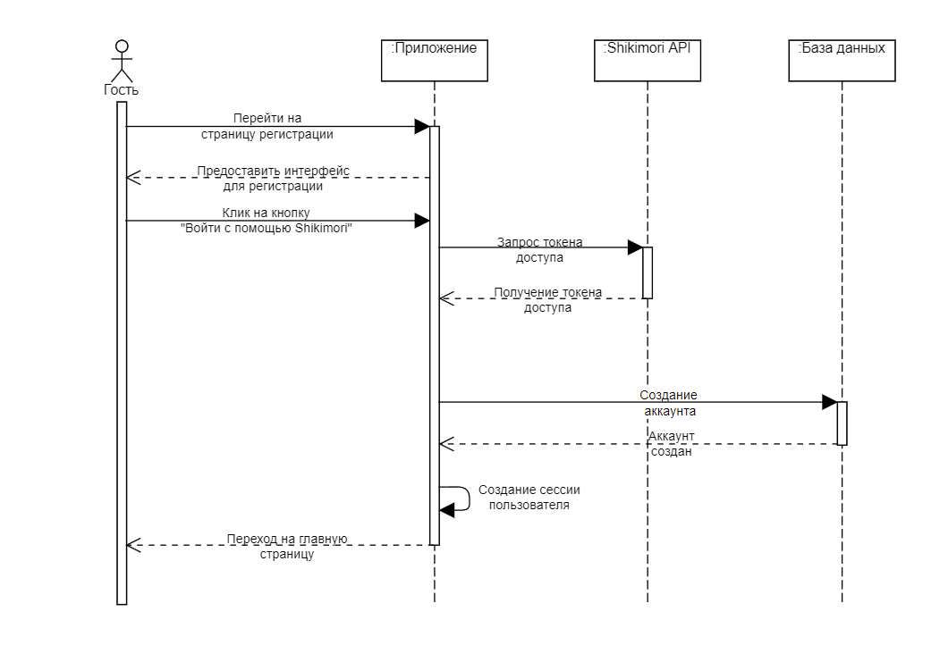

Рисунок 5 – Регистрация

Варианты последовательностей, доступные и гостю, и авторизированному пользователю, отображены на рисунках 6 и 7.

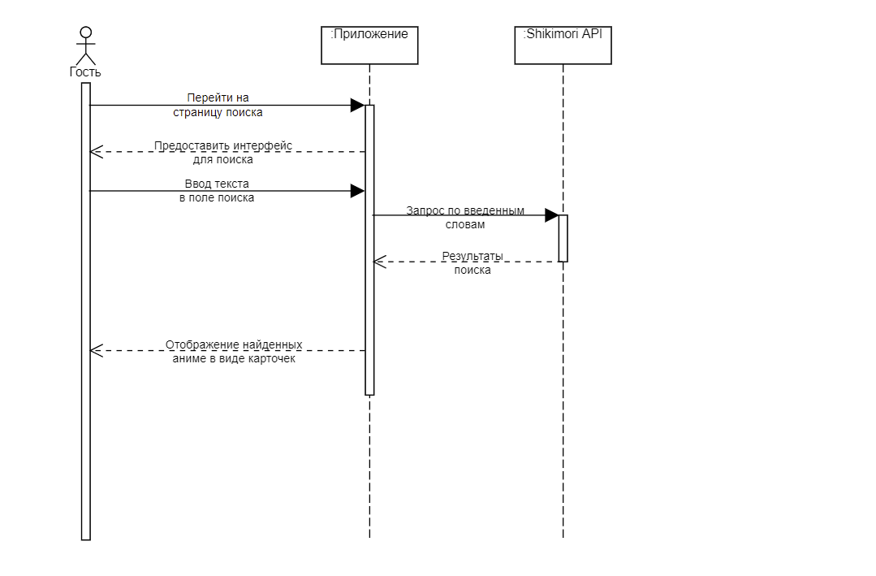

Рисунок 6 – Поиск

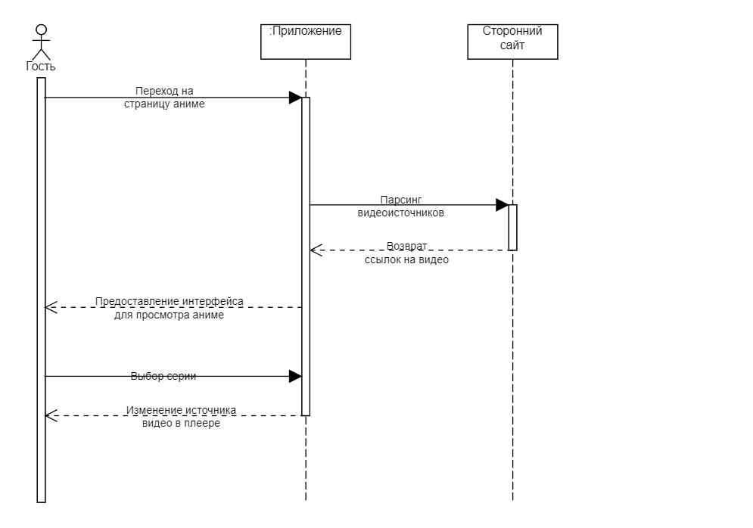

Рисунок 7 – Просмотр аниме

Варианты последовательностей, доступные только для авторизированного пользователя, отображены на рисунках 8 и 9.

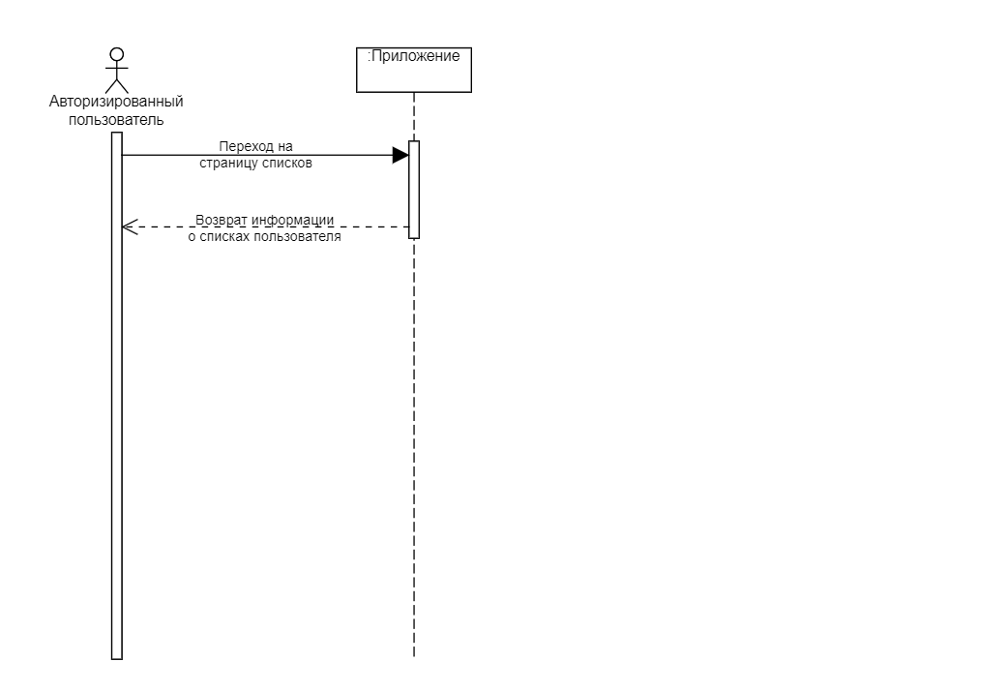

Рисунок 8 – Списки

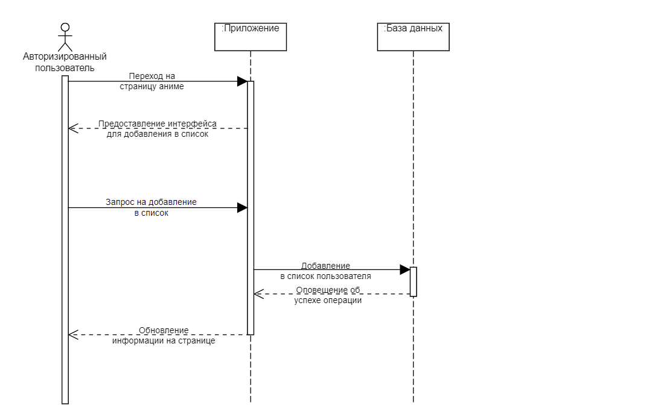

Рисунок 9 – Добавление аниме в список

## Варианты состояния системы

Состояния системы для гостя отображены на Рисунке 10.

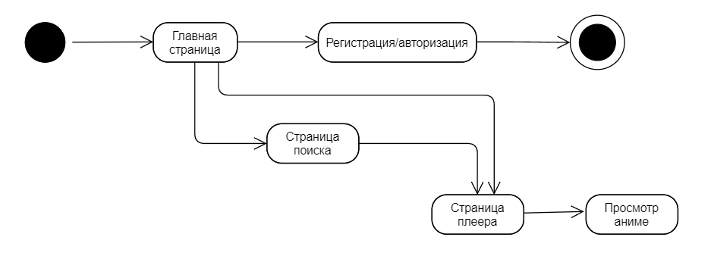

Рисунок 10 – Диаграмма состояний для гостя

Действия авторизированного пользователя расширяются (Рисунок 11).

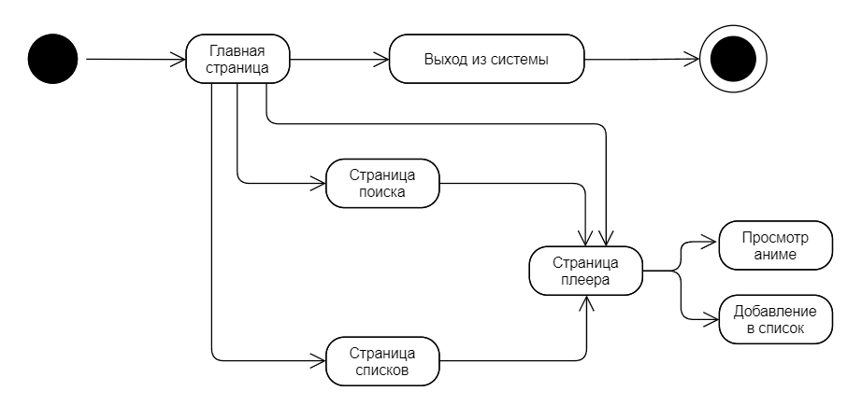

Рисунок 11 – Диаграмма состояний для авторизированного пользователя

## Развертывание системы

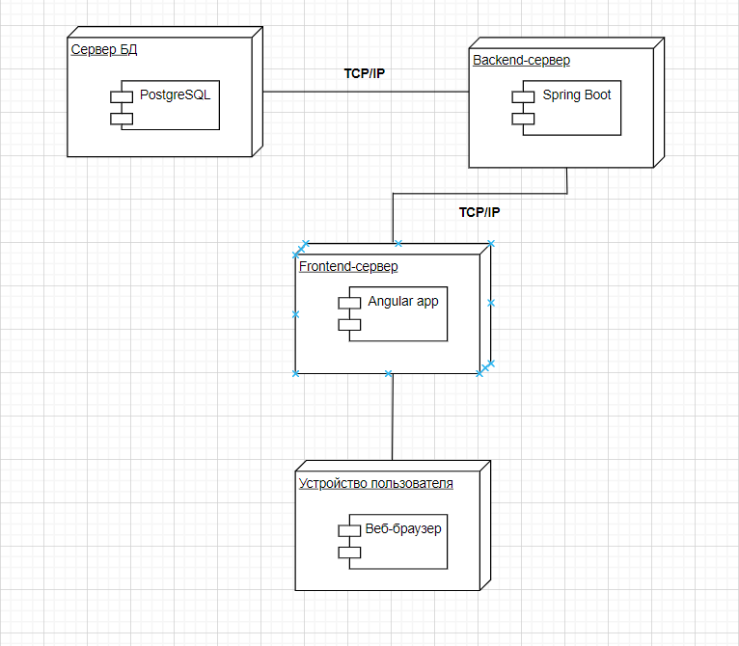

Рисунок 12 – Диаграмма развертывания всего приложения

Данная диаграмма (Рисунок 12) показывает архитектуру развертывания всей системы: программные среды исполнения и промежуточное программное обеспечение, которое описывает эти самые среды

## IDEF0

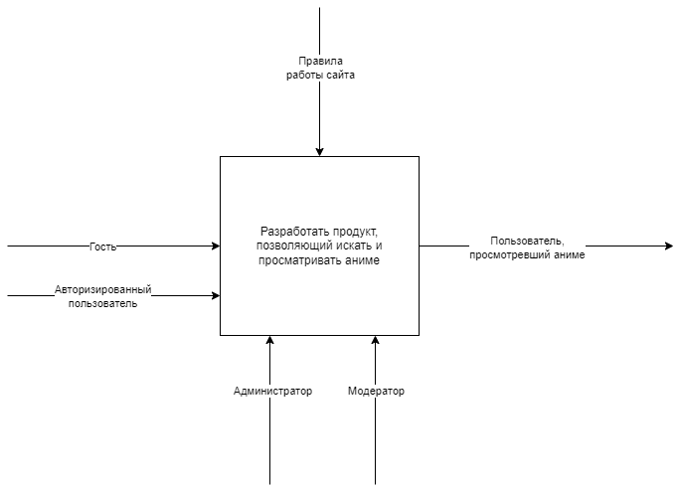

Рисунок 13 – Диаграмма IDEF0

## Диаграмма классов

Диаграмма классов – структурная диаграмма языка UML, показывающая общую структуру иерархии классов системы, их взаимодействие, атрибуты интерфейсы и взаимосвязь между ними.

Ниже приведена диаграмма классов, разбитая на несколько частей, для улучшения ее удобочитаемости.

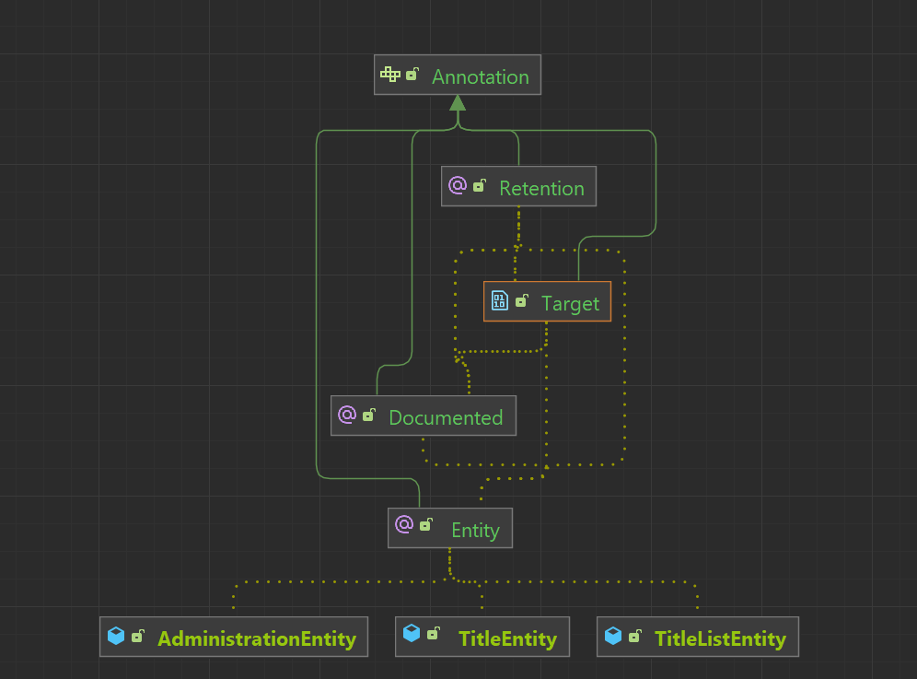

Рисунок 14 – Диаграмма классов для Entity

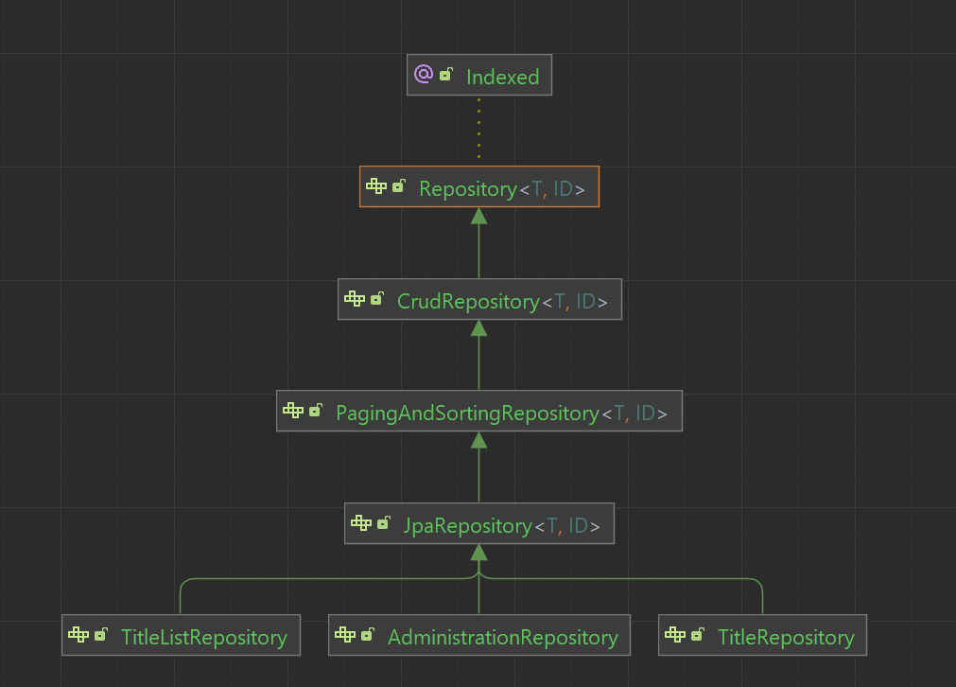

Рисунок 15 – Диаграмма классов для репозиториев

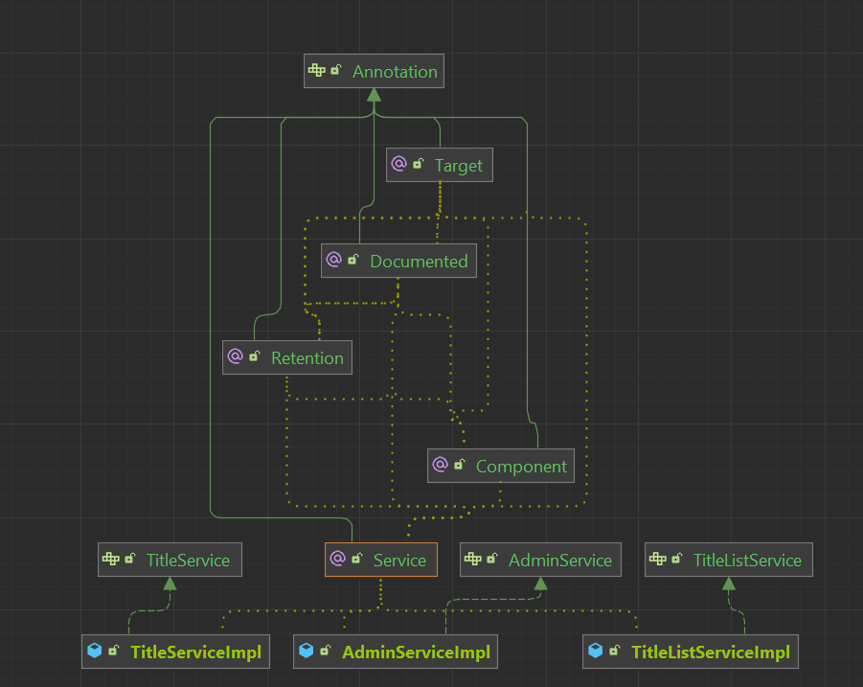

Рисунок 16 – Диаграмма классов для сервисов

## ER-диаграмма

ER-диаграмма базы данных показана на Рисунке 16.

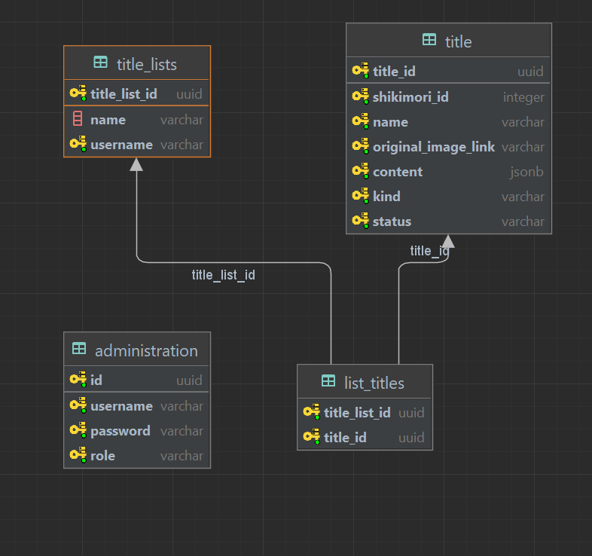

Рисунок 17 – ER-Диаграмма

# Анализ средств реализации

Для выполнения поставленных задач по Frontend разработке были выбраны следующие средства: NPM, Angular в связке с Typescript. Они обладают следующими преимуществами:

* Typescript расширяет язык Javascript, добавляя в него типы. Это помогает при разработке объемных приложений;
* Фреймворк Angular предоставляет практически весь необходимый функционал для написания фронтенд-приложения;
* Все дополнительные библиотеки можно подключить к приложению с помощью npm.

Для выполнения поставленных задач по Backend разработке был выбран язык Java, а в качестве основного фреймворка был выбран Spring Boot. Вместе эта связка технологий дает ряд преимуществ:

* Высокая скорость разработки
* Возможность быстрого масштабирования приложения
* Слабая связность приложения
* Автономность приложения
* Дополнительные библиотеки, функциональность которых уменьшает количество кода
* Простота настройки и управления

В качестве системы управления базой данных была выбрана PostgreSQL. Ее преимуществами являются:

* Поддержка базы данных неограниченного размера
* Свободное и открытое программное обеспечение, поддерживающееся широким коммьюнити
* Простое взаимодействие с нетипичными типами данных
* Устойчивость и расширяемость

# Воронки конверсии

Для сбора статистики был использован сервис Яндекс.Метрика. Были выделены основные цели, в рамках которых и отслеживались основные активности. Информация о достижении такой цели передается в Яндекс.Метрику с помощью JavaScript, что позволяет отслеживать практически любые произвольные события. Созданные цели и последовательности действий для их достижения отображены на Рисунке 3.

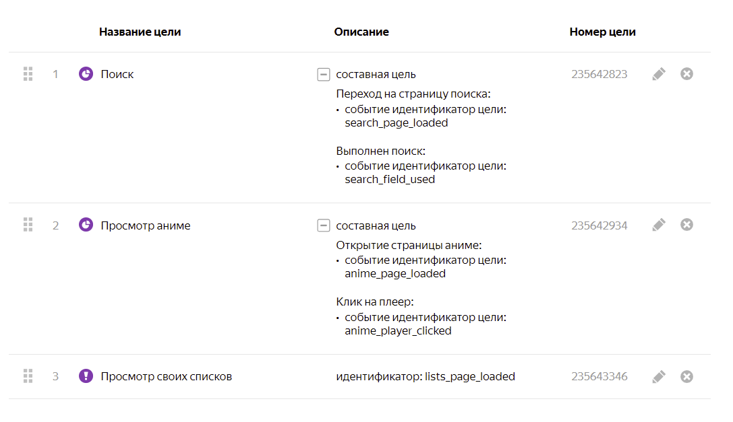

Рисунок 18 – Созданные метрики

# Тестирование

После реализации всех задач был проведен запланированный набор тестов. Он включает 3 вида тестирования:

- дымовое тестирование;

- UI тесты;

- юзабилити тесты.

# 7.1 Дымовое тестирование

Для данного тестирования необходимо было проверить работоспособность сайта на следующих основных сценариях:

* авторизация;
* поиск аниме;
* просмотр страницы тайтла;
* воспроизведение видеоматериала;
* редактирование источников видео;
* редактирование, добавление и удаление модераторов.

Дымовое тестирование проводилось ручным образом в следующих браузерах: Google Chrome, Yandex Browser. Результаты, полученные в ходе тестирования, приведены в Таблице 1.

Таблица 1 – Результаты дымового тестирования

|  |  |
| --- | --- |
| **Сценарий** | **Результат** |
| Авторизация | Пройден |
| Поиск аниме | Пройден |
| Просмотр страницы тайтла | Пройден |
| Воспроизведение видеоматериала | Пройден |
| Редактирование источников видео | Пройден |
| Редактирование, добавление и удаление модераторов | Пройден |

По итогу дымового тестирования было установлено, что сайт проходит все основные утвержденные сценарии.

# 7.2 UI тесты

Было проведено UI тестирование, охватывающее основные возможности сайта.

|  |  |  |
| --- | --- | --- |
| **Шаги теста** | **Ожидаемый результат** | **Статус** |
| Нажимается кнопка “FAQ“ на главной странице | Открылась страница с описанием проекта | Пройден |
| Нажимается кнопка “GitHub” на главной странице | Открылась страница с исходным кодом проекта | Пройден |
| Нажимается кнопка “Я модератор” на главной странице | Открылась форма регистрации для модераторов | Пройден |
| Нажимается кнопка со значком “домик” | Переход на главную страницу приложения | Пройден |
| Нажимается кнопка со значком “лупа” | Переход на страницу поиска | Пройден |
| Нажимается кнопка со значком “вход” (в левом верхнем углу) | Переход на страницу авторизации с помощью Шикимори | Пройден |
| Нажимается элемент тайтла на всех страницах, где он расположен | Переход на страницу просмотра видео | Пройден |
| 1. Нажимается кнопка поиска тайтлов  2. Вводится подстрока поиска | На странице появляются тайтлы, название которых содержит в себе подстроку поиска | Пройден |
| 1. Авторизироваться с помощью Шикимори 2. Нажать на кнопку “списки” (представлена в виде кнопки с тремя линиями)  3. Выбрать любой из списков, расположенных справа под кнопкой авторизации | На странице появляются тайтлы, которые содержатся в выбранном списке пользователя | Пройден |
| Открыть главную страницу приложения (как неавторизированный пользователь) | На странице сверху доступны две кнопки: домашняя страница и поиск | Пройден |
| 1. Нажать на кнопку “Я модератор”  2. Авторизироваться через аккаунт модератора  3. Перейти на страницу любого тайтла | Доступны все возможности неавторизированного пользователя | Пройден |
| 1. Нажать на кнопку “Я модератор”  2. Авторизироваться через аккаунт администратора  3. Перейти на страницу управления модераторами | На странице отображены все модераторы | Пройден |
| 1. Нажать на кнопку авторизации через Шикимори  2. Авторизироваться  3. Нажать на любой из тайтлов | Откроется страница для просмотра видео | Пройден |
| 1. Нажать на кнопку авторизации через Шикимори  2. Авторизироваться  3. Нажать на любой из тайтлов, который есть в каком-либо списке | Откроется страница для просмотра видео, а одна из кнопок списков будет подсвечена синим | Пройден |
| 1. Нажать на кнопку авторизации через Шикимори  2. Авторизироваться  3. Нажать на любой из тайтлов, который есть в каком-либо списке  4. Удалить тайтл из списка, нажав на кнопку с названием списка, в котором тайтл находится (подсвечена синим цветом) | Откроется страница для просмотра видео, а одна из кнопок, изначально подсвеченная синим, примет тот же цвет, что и остальные | Пройден |

# 7.3 Юзабилити тесты

Для проведения юзабилити тестирования было отобрано три случайных человека, не пользовавшиеся заранее сайтом. Для данного тестирования необходимо проверить следующие основные сценарии взаимодействия пользователя с сайтом:

- авторизация;

- просмотр аниме без авторизации;

- просмотр аниме с авторизацией;

- просмотр вкладки о нас;

- поиск аниме без авторизации;

- поиск аниме с авторизацией;

- просмотр списков с авторизацией;

- возможность авторизации как модератор;

- возможность редактирования источников видео для модераторов.

|  |  |  |  |
| --- | --- | --- | --- |
| **Сценарий** | **Пользователь 1** | **Пользователь 2** | **Пользователь 3** |
| Авторизация | Пройден | Пройден | Пройден |
| Просмотр аниме без авторизации | Пройден | Пройден | Пройден |
| Просмотр аниме с авторизацией | Пройден | Пройден | Пройден |
| Просмотр вкладки о нас | Пройден | Пройден | Пройден |
| Поиск аниме без авторизации | Пройден | Пройден | Пройден |
| Поиск аниме с авторизацией | Пройден | Пройден | Пройден |
| Просмотр списков с авторизацией | Пройден | Пройден | Пройден |
| Возможность авторизации как модератор | Пройден | Пройден | Пройден |
| Возможность редактирования источников видео для модераторов | Пройден | Пройден | Пройден |

# Использованные технологии

Разберём технологии используемые в Backend части приложения.

Серверная часть веб-приложения написана на языке Java. Для упрощения конфигурации и взаимодействия с веб-сервером в приложении использовался фреймворк Spring Boot. Для построения системы аутентификации и авторизации, а также для обеспечения безопасности был использован фреймворк Spring Security и JWT. Слой доступа к данным и взаимодействия с базой данной реализован с помощью фреймворка Spring Data JPA. Для управления схемой базы данных используется библиотека Liquibase. Для сокращения количества однотипного кода в Entity и DTO классах была использована библиотека Lombok. В качестве реляционной СУБД использовалась PostgreSQL.

**Заключение**

В результате работы был проведен анализ предметной области, разработано веб-приложение, которое помогает пользователю просматривать аниме. Были выполнены следующие задачи:

1. Разработана Frontend часть сайта, развернутая на удаленном сервере.

2. Разработана Backend часть сайта, развернутая на удаленном сервере.

3. Была создана связь между Frontend и Backend частями приложения.

4. Разработана база данных, развернутая на удаленном сервере.

5. Подключена Яндекс.Метрика, позволяющая фиксировать активность пользователей

Приложение отвечает всем заявленным требованиям.